2024年湖州师范学院女教职工妇科体检的通知
各分工会：
经校工会与湖州市妇幼保健院体检中心协商，下周三开始我校女教职工进行妇科健康体检。分工会通知本单位女教职工带上身份证按时前去检查，并在本单位体检时派人协助做好工作。
- 体检时间
3月27-29日,4月的工作日（具体见时间安排表）
二、体检地点
湖州市东街2号、湖州市妇幼保健院门诊大楼四楼（电梯上四楼按地标走）
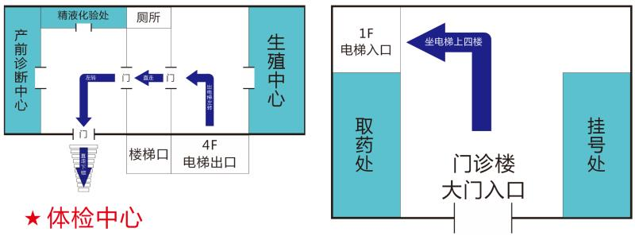
三、体检对象
我校2024年4月1日前进校在岗女教职工（事业在编、年薪制、劳务派遣人员）。体检仅限教职工本人，他人不得代替。
四、体检项目
1.未婚女性：乳腺B超、腹部B超（妇科） （B超检查前请留足小便）
2.已婚女性：妇科检查、白带常规、乳腺B超(双乳腺+腋下彩超)、妇科B超(子宫附件彩超)、宫颈TCT、宫颈HPV
注：“宫颈HPV”是已婚女教工项目（限事业在编、年薪制人员）。
五、注意事项
1.请在规定体检日上午7:45—10：00、下午1:30—3:00之间到体检中心前台登记。如有特殊情况不能参加体检者，请在下次体检前先与妇保院体检中心预约时间，预约电话：2030475。
2.全部检查项目完毕后请务必将体检表交至体检中心登记处，以便做出总检报告。
3.检查当天请穿着便于检查的衣服，勿携带贵重饰品。
4.体检报告微信公众号可查询，路径：关注湖州市妇幼保健院微信公众号——门诊服务——体检服务——身份证登录后查询。或检查当天咨询吧台工作人员。
5.提升服务：检查当天现场专家免费咨询；周三全天开通检后电话咨询门诊2030471；开通专家绿色通道，可现场加号，王丽妇科副主任医师，周一上午半天，周五上午半天。
六、具体时间安排

第一周
时 间 | 时段 | 单 位
3月27日（周三） | 下午 | 党校办、发规处、档案馆、组织部、宣传部、工会
3月28日（周四） | 上午 | 继续教育学院、图书馆
 | 下午 | 艺术学院
3月29日（周五） | 上午 | 外事处、图书馆
 | 下午 | 经济管理学院
第二周
4月1日（周一） | 下午 | 信息工程学院、实验室管理处
4月2日（周二） | 下午 | 生科院
4月3日（周三） | 下午 | 学生处、公管处、校园建设处、医务室①
第三周
4月8日（周一） | 下午 | 教师教育学院①
4月9日（周二） | 下午 | 工学院
4月10日（周三） | 下午 | 人事处、纪检监察室、审计处、财务处、社会合作处
4月11日（周四） | 下午 | 医学院①
4月12日（周五） | 下午 | 马克思主义学院、团委、保卫处
第四周
4月15日（周一） | 下午 | 医学院②
4月16日（周二） | 下午 | 人文学院
4月17日（周三） | 下午 | 教务处、研究生院、医务室②
4月18日（周四） | 下午 | 外国语学院①
4月19日（周五） | 下午 | 信息技术中心、学报、人文社科处、两山研究院
第五周
4月22日（周一） | 下午 | 理学院
4月23日（周二） | 下午 | 体育学院、安定书院
4月24日（周三） | 下午 | 音乐学院、人才交流中心
4月25日（周四） | 下午 | 教师教育学院②
4月26日（周五） | 下午 | 外国语学院②
第六周
4月29日（周一） | 下午 | 后勤服务中心
4月30日（周二） | 下午 | 补检

校工会女职委
2024年3月22日

